颜色：淡黄色：#faf9f4
淡绿色：#a5cc9f
文字颜色：#634336
选中后文字颜色：#fdfdfd

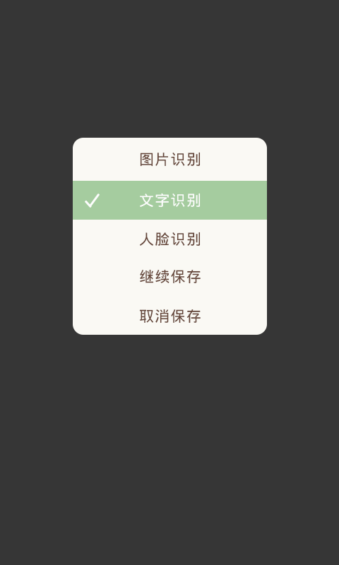
出现选择框后，模糊原来的背景。

